В школьной библиотеке 6.09.2018 г к юбилейной дате Бориса Владимировича Заходера - автора веселых, поучительных стихов и сказок, прекрасного переводчика с английского, немецкого и польских языков совершили удивительное путешествие в «Страну Вообразилия Бориса Заходера». В мероприятие принимали участие обучающиеся 5-6 классов.

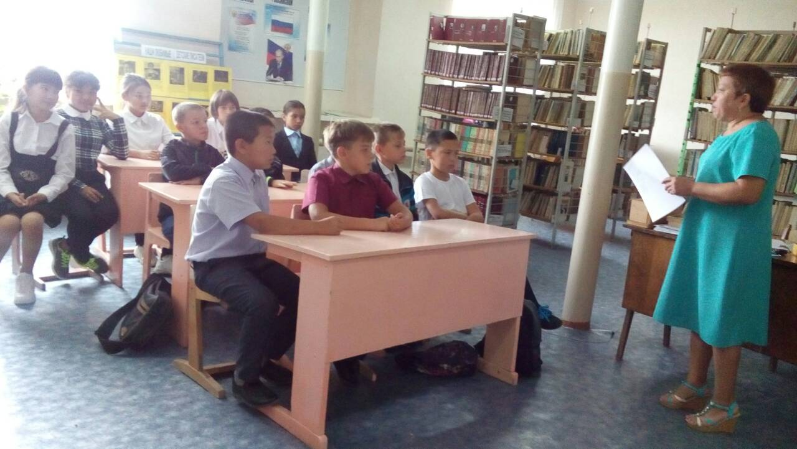

Много лет назад, поэт-сказочник Борис Заходер придумал удивительную страну, которую не найдёшь ни на одной географической карте мира - Страну Вообразилию,
В путешествие по этой удивительной стране мы с ребятами и отправились. Его произведения учат детей быть любознательными, любить людей и природу, учат Добру и Справедливости, развивают фантазию и воображение.
Ребята читали стихотворения поэта и отгадывали загадки.

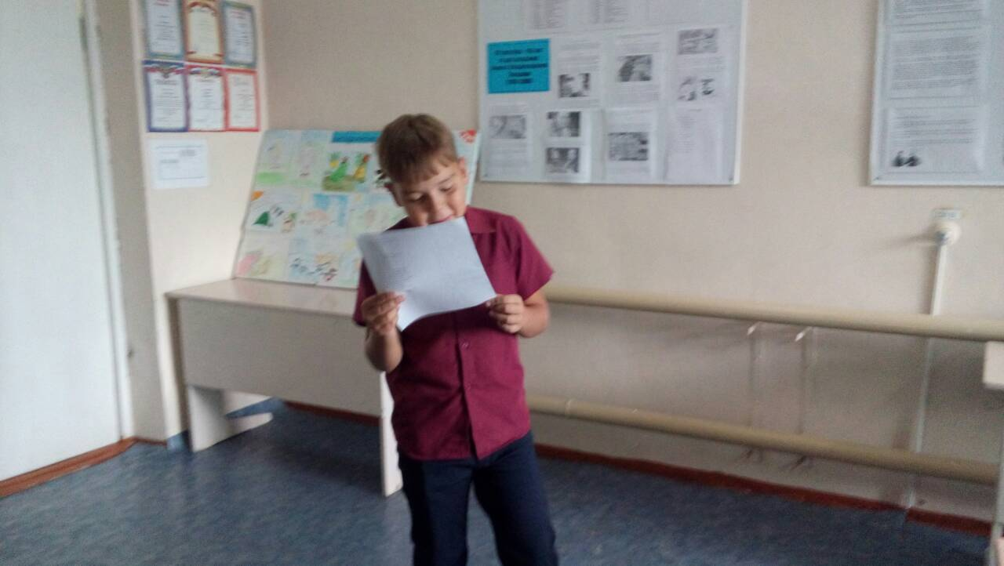

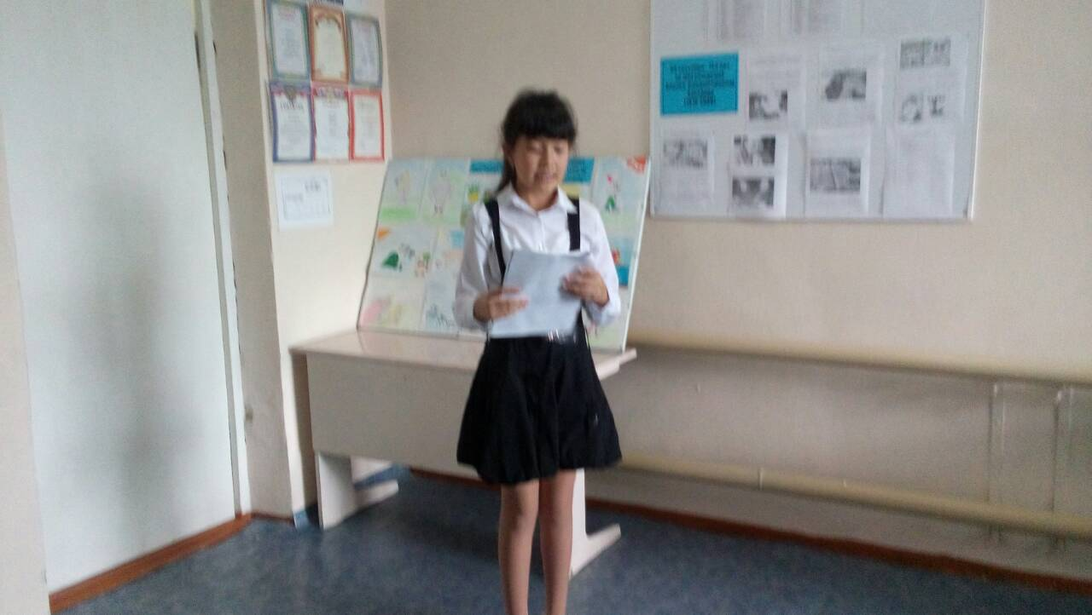

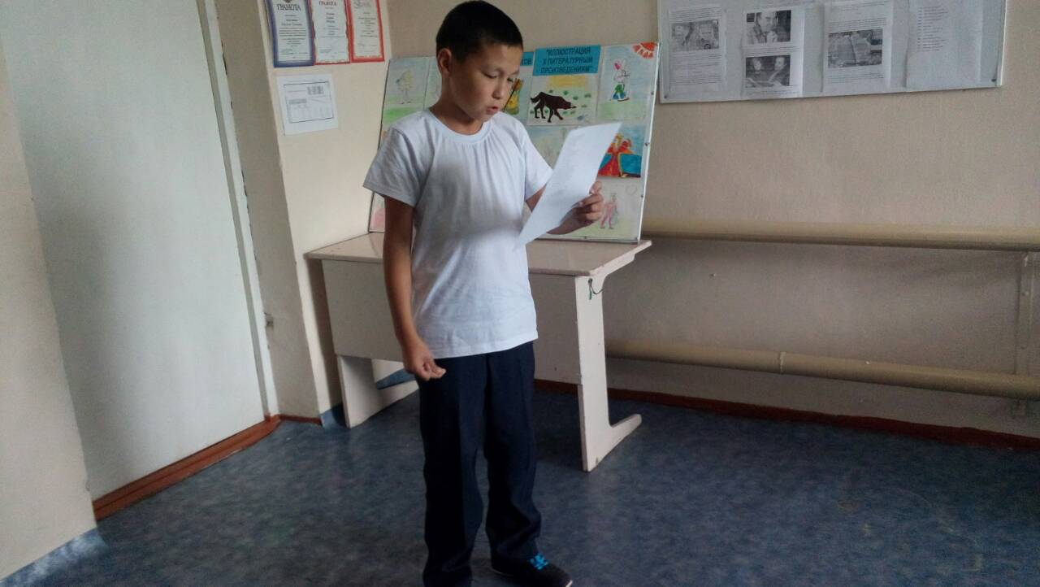
Мероприятие получилось ярким и насыщенным, ребята получили огромное удовольствие.

